Лиса и тетерев
Тетерев сидел на дереве. Лисица подошла к нему и говорит:
Здравствуй, тетеревочек, мой дружочек, как услышала твой голосочек, так и пришла тебя проведать. —
Спасибо на добром слове, — сказал тетерев. —
Лисица притворилась, что не расслышала, и говорит:
Что говоришь? Не слышу. Ты бы, тетеревочек, мой дружочек, сошел на травушку погулять, поговорить со мной, а то я с дерева не расслышу. —
Тетерев сказал:
Боюсь я сходить на траву. Нам, птицам, опасно ходить по земле. —
Или ты меня боишься? — сказала лисица. —
Не тебя, так других зверей боюсь, — сказал тетерев. — Всякие звери бывают. —
Нет, тетеревочек, мой дружочек, нынче указ объявлен, чтобы по всей земле мир был. Нынче уж звери друг друга не трогают. —
Вот хорошо, — сказал тетерев, — а то вот собаки бегут; кабы по-старому, тебе бы уходить надо, а теперь тебе бояться нечего. —
Лисица услыхала про собак, навострила уши и хотела бежать.
Куда ж ты? — сказал тетерев. — Ведь нынче указ, собаки не тронут. —
А кто их знает! — сказала лиса. — Может, они указа не слыхали. —
И убежала.

Тема: « Лиса и тетерев»

Цели: познакомить детей с новой сказкой и героями; учить характеризовать их поведение, сопереживать персонажам сказки, высказывать своё отношение к их поступкам;
раскрыть перед детьми волшебный сказочный мир;
воспитание разумного поведения с посторонними, анализируя жизненные ситуации.
оборудование: книги, иллюстрации, таблички, маски, ИКТ, аудио запись сказки.
словарь: в табличках .

ход занятия:

- Орг. момент приветствие гостей, эмоциональный настрой /ФИГУРНЫЕ ПОСТРОЕНИЯ/

Цель: Упражнение сплачивает группу, способствует формированию взаимопонимания, обучает уверенному поведению в условиях необходимости принимать решения при ограниченности доступной информации, брать на себя ответственность за свою часть в общей работе.
Ход занятия:Участники хаотично перемещаются по помещению. По команде ведущего они закрывают глаза и пытаются построиться, образовав ту геометрическую фигуру, которая названа ведущим (круг, треугольник, квадрат, «змейка» и т.п.). Если кто-то подсматривает – он выбывает из игры. Когда построение закончено, участники по команде ведущего открывают глаза и смотрят, что в итоге получилось.
- Слуховая перекличка: сядет тот, кто правильно повторит названия знакомых сказок за мной. «Колобок», «Теремок», «Курочка ряба», «Теремок», «Репка».
- Фонетическая зарядка
- Коррекционное упражнение – собери слово /внеклассное чтение/. (вставить не достающие буквы в слова).
- - Вы любите сказки? - Все сказки, которые мы перечислили, о животных. – Почему их называют сказками? Предлагаемые ответы /потому, что они как люди говорят, но это не правда. «сказка ложь, да в ней намёк…»
- Сообщение темы: - Сегодня тоже будем читать сказку о животных, о каких, догадайтесь сами. 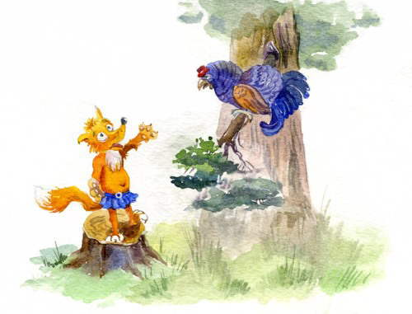Кто на этой картинке? - Да. Сказка называется ЛИСА И ТЕТЕРЕВ.
- Работа с книгой. – Возьмите книгу. /книги лежат стопкой на столе учителя/ - Подумайте, где можно узнать страницу, на которой наша сказка? /в содержании/ - Откройте нужную страницу. Послушайте сакзку, как её нужно читать по ролям.
- Чтение по ролям. (Дети надевают маски)
- Выполнение заданий. Расставить ударения в предложении . Здравствуй, тетеревочек, мой дружочек, как услышала твой голосочек, так и пришла тебя проведать. Наити предложение в тексте и вставить пропущеное слово Боюсь я_ _о_и_ь на траву.

- Что делал тетерев? (сидел, слушал, летел). Что делала лиса? (танцевала, звала спуститься, прыгала). Какая лиса? (хитрая, добрая). На идите и прочитай те это. Какой тетерев? (глупый, умный, злой). Где в сказке строки, указывающие на это. Как называла лиса тетерева? (ласково, грубо). Тетеревочек мой дружочек! Как отвечал тетерев? (доброжелательно, противно). Чего хотела лиса? (съесть тетерева).
- Да, ребята, лиса ласково говорила, а в голове держала не доброе. На языке медок, а на уме ледок. (Разукрасить рисунок). Эта сказка учит нас разумному поведению, потому что такие как лиса встречаются и люди. Теперь мы всегда будем думать, как вести себя с незнакомыми людьми. (обыгрывается ситуация – в дверь стучит чужой).
- Ситуации в жизни бывают разные и во всех сказках с участием лисы они есть. Вот сказки с участием лисы (слайд). Мы пойдём в библиотеку и поищем эти книги.
- Рефлексия.

Практические задания.
 | и |  | а |  | и |  | т | е |  | е |  | е

Расставьте ударения в предложении .
Здравствуй, тетеревочек, мой дружочек, как услышала твой голосочек, так и пришла тебя проведать.

Найдите предложение в тексте и вставьте пропущеное слово
Боюсь я _ _о_и_ь на траву.

